团体标准《海洋水下无人智能技术与装备标准体系》（征求意见稿）

编 制 说 明

国家海洋标准计量中心
二〇二六年三月

一、制定标准的背景、目的和意义
（一）制定标准的背景
海洋强国关键的一个方面是我们国家的海洋产业竞争力强、科技实力强、科研能力强。海洋技术装备正朝着无人化、智能化、长航时、大深度、高可靠性等方向发展。海洋水下无人智能技术与装备作为海洋技术装备的未来发展方向和领域，不仅关乎我们国家对海洋环境及其变化的掌握程度，更关乎我们国家的海防安全和海洋产业升级是否成功。俄乌冲突背景下，“北溪”天然气管道涉嫌遭到破坏，深海基础设施安全问题随之成为焦点。对此，西方国家紧急采取措施，旨在加强对海底能源和电信基础设施的保护。例如，法国明确表示将增购深海无人潜航器与水下机器人，以抵御未来可能出现的混合威胁。无人潜航器在民用领域，可对海洋湍流、溶解氧、叶绿素等多要素长时间进行观测和监测，支撑海洋立体观测网络、气象预测预报模式和应急救援系统构建。无人潜航器在军用领域，可开展水下信息采集、海洋环境保障、深海目标警戒应用，形成水下移动反潜、无人作战网络，支撑空天地海潜联合全域指控效能提升。
无人装备方面，大型化与实战化发展趋势愈加明显。美国持续验证“虎鲸”、“游骑兵”等大型无人装备的各项性能，并通过更高频次的无人系统演习加快迈向实战化阶段；美国国防承包商安锥工业公司收购了AUV制造商潜水技术公司，开始从陆地向海洋扩张。安锥工业公司联合创始人帕玛•拉克在宣布收购时说，“只有机器人系统才能解决越来越多的水面和水下威胁，这些系统可以逃避敌人的监视。像无人机一样，这些系统可以在水下完成任务。”俄罗斯将继续推进“克拉维辛”“替代者”等多型无人潜航器向着系列化与实战化方向发展。下面列出了美国典型海上无人系统跨域运用技术验证项目（见表1）、水下攻防体系构成情况（见图1）、海底观测网典型结构（见图2）、不同级别UUV分类及主要执行任务情况（见图3）。
表1 美国典型海上无人系统跨域运用技术验证项目
年份 | 系统名称 | 无人系统组成 | 目标及主要内容
2011 | 分布式敏捷反潜系统(DASH) | 浅海系统(UAV)、深海系统(UUV) | 构建多模式反潜系统，实现广域智能无人探反潜，完成对部署海域潜艇的警戒、跟踪和追捕实现分布式海上作战，构建面向海洋跨域作战的体系，改变海军在对抗性环境中投送力量及将敌方舰船与潜艇置于危险中的方式。
2015 | 跨域海上监视和瞄准(CDMaST) | UAV、水面无人系统（USV）、UUV | 发展并演示验证一种海上“系统之系统”作战概念。转变美海军当前的海上力量编成体系，将多种海上作战功能分解至可升级的大量低成本有人/无人系统上。
2016 | 自主控制/发展和认知系统(ACER) | REMUS 600UUV、“波浪滑翔者"USV 和有人直升机 | 实现单系统对多个 UAV、USV 和UUV 的指挥控制。
2017 | 模块化光通信载荷(OCOMMS) | USV、“金枪鱼"UUV、“矢量鹰"固定翼 UAV | 实现无人水下平台与空中平台间双向直连通信，在水下平台下潜深度超过 30 m 的情况下实现速率不低于1kByte/s，距离超过 27 km 的端到端通信。
2018 | 先进任务管理与控制系统(AMMCS) | MO-8B UAV、“波浪滑翔者"USV、REMUS100/“激流"/IVER UUV | 利用 AMMCS 控制6型无人平台定位并模拟攻击水下目标，演示 UUV、USV 和 UAV 间的端到端跨域连接与协同指控。
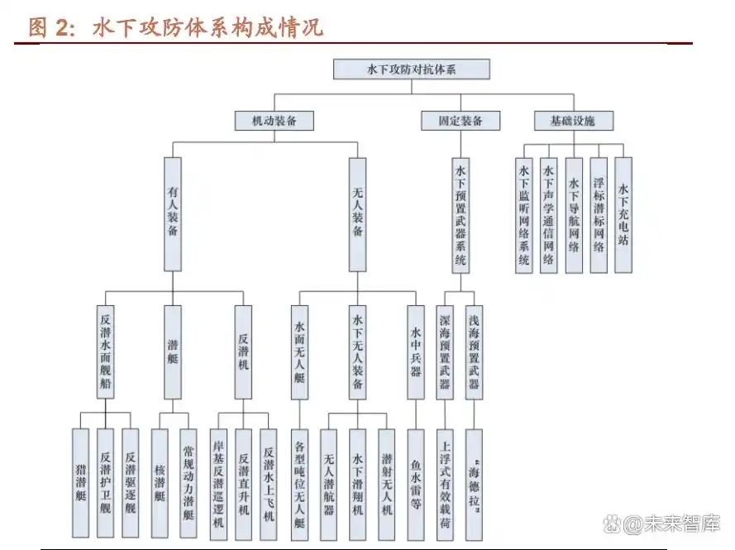

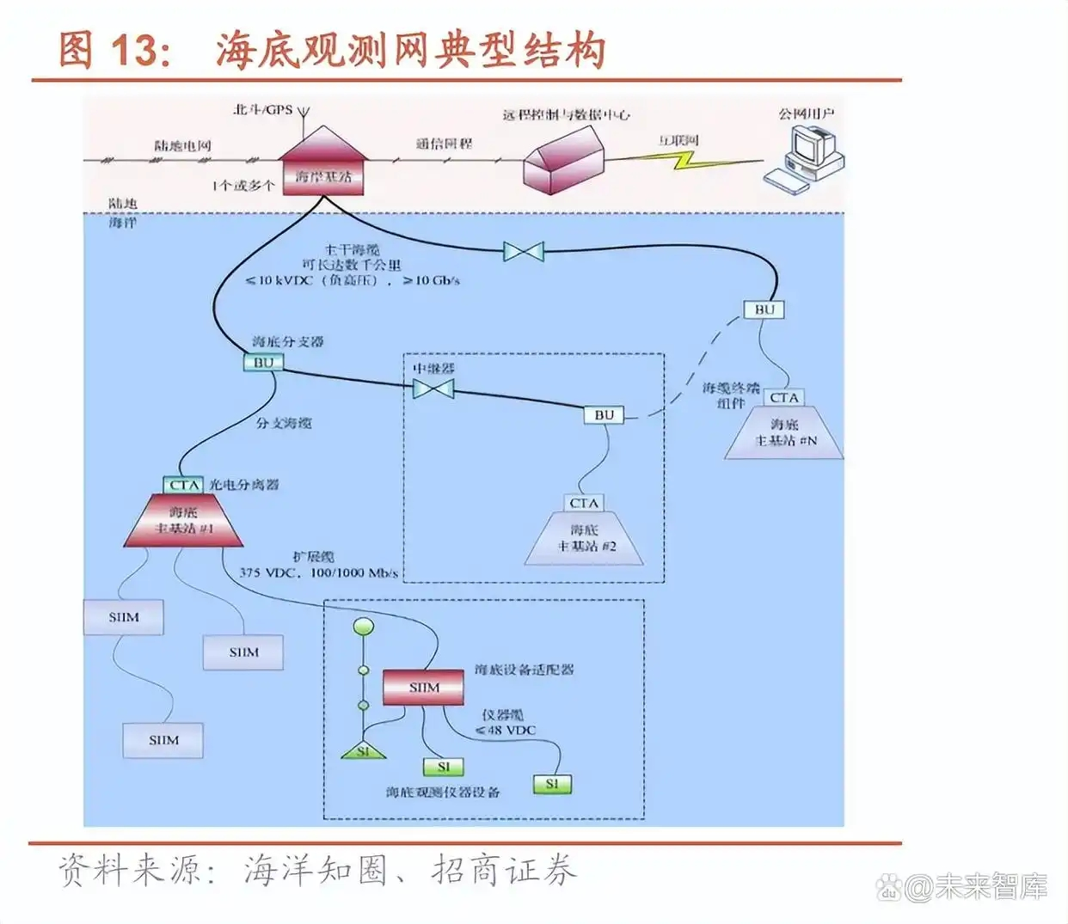
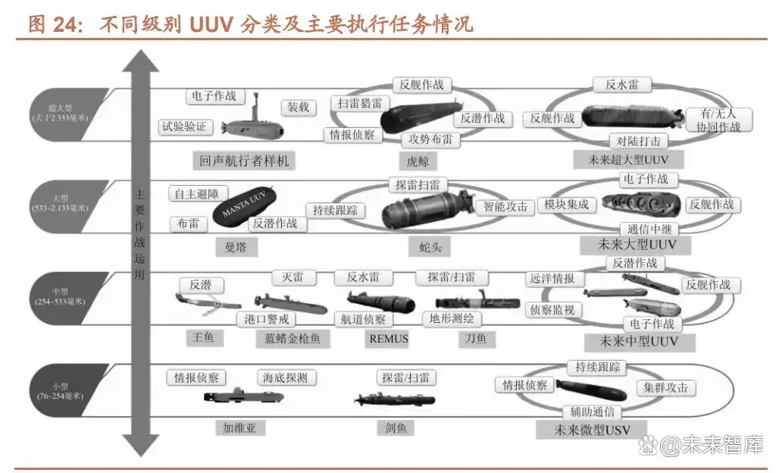

微型AUV由英国回声水下机器人公司设计，并已被安装在由加拿大细胞机器人公司制造的现有氢燃料电池驱动的Solus-LR AUV上进行了实验。后者可以下潜到3000米的深度，然后以每秒2米的最高速度行驶并在不加油的情况下覆盖长达2000公里的距离。简而言之，微型AUV允许Solus-LR在不浮出水面的情况下传输数据。微型AUV并不像浮标那样直接浮出水面，而是在浮出水面之前独立地在水下行驶数公里--远离Solus-LR。由于它比主航行器要小得多，所以它更不可能被发现。然而即使它被发现，它的表面位置也不会泄露Solus-LR当前的水下位置。它在进行传输后会简单地沉入海床，所以它的主航行器无法被跟踪到。
我国无人水下航行器（UUV）虽起步较晚, 但卓有成效, 呈现出系列化、大海深、长航时、高性能和高仿生的特点。在系列化方面, 中国科学院沈阳自动化研究所先后研制了CR系列和“潜龙”系列UUV, 天津大学研制了“海燕”系列水下滑翔机; 大海深方面, 天津大学研制的“海燕-X”号于2020年完成了水下10 619 m持续现场观测, 哈尔滨工程大学研制的“悟空”号于2021年实现了10 896 m水深独立工作; 长航时方面, 天津大学研制的“海燕-L”号于2018年挑战了水下续航4个月, 西北工业大学研制的仿蝠鲼水下航行器于2019年实现了千米水深持续工作1个月; 高性能方面, 哈尔滨工程大学联合中科院研制的HSU001号集侦查、监视于一体, “悟空”号实现了水下15 km高容量可靠信息传输, “海燕”系列在极端环境中完成了可靠性观测; 高仿生方面, 西北工业大学研制的仿蝠鲼UUV具备滑扑一体自主变形能力, 实现了与鱼类和谐混游。
2024年美国《海军科学与技术发展策略》：水下作战系统（含无人潜航器）及其流程标准化是美国海军科技重点关注领域之一。2021年美国海军部《无人系统作战框架》：提出水下无人系统模块化设计和载荷集成标准化要求，提出全部分析数据的互操作性标准化无人作战框架，提出无人系统通用标准接口、通用数据与自治系统库、综合网络、通用控制系统与界面等应用技术标准化要求。水下无人系统标准化已成为美国海军科技发展策略的重要内容之一，将在未来水下作战系统中发挥越来越重要的作用。2022年美国国防部 《联合全域指挥与控制 (JADC2) 战略》：工作重点包括建立JADC2数据及其标准化体系，建立最低限度的元数据标记标准；设计使用标准化的数据接口；采用通用的数据访问方法；形成数据安全的最佳实践；建立符合JADC2的信息技术（IT）标准；最终完成可见、可得、可靠、可互操作、安全的应用数据战略目标。美国国防部通过完成应用数据的标准化，与空军、陆军等军事部门指控网络互联，可实现联合作战效能显著提升。
2022年国务院发展研究中心有关研究人员在发表的《智能自主式水下航行器技术发展研究》文章中指出：我国自主研发的智能AUV已在海洋环境观测和资源调查等领域得到应用，但在某些领域与国际上仍有一定差距。例如，标准化有利于提高产品竞争力、降低生命周期成本、提高系统的互操作性，国内有关无人智能技术基础标准、生产技术标准、质量检测标准、作业技术标准以及应用和管理保障标准等均处于空白状态，无人智能技术标准化组织体系尚待建立。
目前，我国在海洋水下无人智能技术与装备标准化方面，仅出台了《轻型有缆遥控水下机器人》（GB/T 36896-2018）系列标准、《水下滑翔器系统试验方法》GB/T 42059-2022、《潜水器和水下装置术语》GB/T 13407-1992等标准，正在制定《小型水下无人自主航行器海上试验规范》（201502006-T）、《水下助推机器人通用技术要求》（20230077-T-604）、《水下机器人整机及零部件基本环境试验方法-水静压力试验方法》（20214321-T-469）等标准，标准较少，对海洋水下无人智能技术与装备的研发、新产品研制、试验、生产、推广的支撑服务很不够，急需构建标准体系，加强顶层设计，系统谋划标准化工作，加快标准研究、制定、发布、宣传和推广。
（二）标准制定的目的
通过研究、建设“海洋水下无人智能技术与装备标准体系”，搞清楚我国海洋水下无人智能技术与装备发展需要多少标准、需要什么样的标准、已经有了多少标准、正在制定哪些标准等问题，加强顶层设计，构建标准化蓝图，为今后一个时期编制海洋水下无人智能技术与装备标准化规划、计划提供依据，支撑、引领、规范和促进标准制修订工作，使工作有方向、有计划，避免盲目性和标准交叉重复，推动和加快我国海洋水下无人智能技术与装备产业发展，夯实海洋强国建设的技术实力。
（三）标准制定的意义
习近平总书记指出：谁制定标准，谁就拥有话语权 ；谁掌握标准， 谁就占据制高点。《国家标准化发展纲要》开篇指出：标准是经济活动和社会发展的技术支撑，是国家基础性制度的重要方面。
我国水下无人智能技术与装备已取得突破性进展，通过统一装备设计和操作标准，可以确保不同型号设备之间的互操作性，构建高效的多潜航器协作网络系统，进一步提高海洋立体观测的效率。标准化研究，可以实现规模化生产优势，降低制造和运维成本，建立国内统一的市场准入标准，促进我国海洋水下无人智能技术与装备产业链的快速形成和完善。标准化统一的数据采集和处理可以减少不同设备和平台之间的差异，确保采集数据具有更高的准确性和可比性，增强数据可靠性，推动我国海洋领域学科发展。标准化研究，可促进全球范围内成果共享，提升我国在国际海洋科技竞争中的话语权，对推进 “21世纪海上丝绸之路”等国家战略具有重要意义。
海洋水下无人智能技术与装备标准体系是编制该领域标准制修订规划和计划的主要依据，是在一定范围内包括现有、正在制定和预计将来制定标准的蓝图，将在未来一个时期内支撑、引领、规范、促进我国海洋水下无人智能技术与装备标准化和产业化发展。
二、工作简况
（一）任务来源
根据中国海洋学会文件，由国家海洋标准计量中心负责制定海洋团体标准《海洋水下无人智能技术与装备标准体系》（以下简称《标准体系》），标准计划号: CS0-JH-53。
（二）主要工作过程
（1）前期研究
2021年1月，标准编制组在《海洋开发与管理》期刊上发表了“水下机器人标准体系框架构建探索”，在介绍国内外水下机器人标准制定的基础上，探讨了水下机器人标准体系框架构建思路，提出标准体系建设路径，构建了水下机器人标准体系序列结构、三维结构、层次结构3种框架模型，为构建我国水下机器人标准体系提供了有价值的参考。
2021年12月，国家海洋标准计量中心（以下简称“中心”）邀请国内水下机器人研究方面的专家，讨论了《水下机器人标准体系》框架和明细表。专家们认为：《水下机器人标准体系》将指导、规范水下机器人标准制定工作，明确了标准化工作方向和重点，有助于推动水下机器人研发和产业化进程。专家们建议：《水下机器人标准体系》与《国家机器人标准体系建设指南》要衔接，进一步修改、完善框架，研究所列标准的科学性、合理性和可行性，广泛征求各个方面的意见，争取尽早发布。鉴于“水下机器人”标准化对象与人们常识中的“机器人”差异较大，通常为圆筒形，且标准化对象较窄，标准编制组研究后将《水下机器人标准体系》更名为了《海洋高新技术与装备标准体系》。
2023年11月，中心在海南三亚举办了“海洋高新技术与装备标准化研讨”分论坛，与会专家、代表共同研讨“海洋高新技术与装备标准体系”。编制人员介绍了该标准体系编制的背景、必要性、目标、依据、框架结构和工作思路等。专家们一致认为该标准体系贯彻落实了《国家标准化发展纲要》和《自然资源标准化管理办法》有关要求，对于促进我国海洋高新技术与装备产业发展具有支撑引领作用。加强高新技术标准制修订，可助力海洋强国建设。会上，专家们还围绕标准体系的内涵、范围、框架结构和目的等，提出了很多建设性意见。专家们建议：“海洋高新技术与装备”标准化范围和领域较广，标准化对象难以准确界定，进一步斟酌标准体系名称。编制组经研究，将体系名称修改为《海洋水下无人智能技术与装备标准体系》。
（2）标准立项与讨论
2024年，编制组填报了《中国海洋学会标准项目建议书》，提交了标准草案，向中国海洋学会申请了团体标准制定项目。
2024年5月22日在浙江省衢州市举办了“中国标准化协会海洋分会第二届换届会议暨海洋水下无人智能技术与装备标准化研讨会”。研讨了“海洋水下无人智能技术与装备标准体系”，对《海洋水下无人智能技术与装备标准体系》范围、领域、框架和标准明细表进行研讨。请专家讲解了海洋水下无人智能技术领域理论知识，剖析了国内外研究现状和发展趋势，研讨了海洋水下无人智能技术与装备标准体系，加强了技术交流。
（3）标准编制
2024年9月12日，在河北省秦皇岛市召开了《海洋水下无人智能技术与装备标准体系》（以下简称“标准体系”）制定工作启动会。海洋水下无人智能技术与装备科研机构、生产单位、用户等参编单位共同研讨了标准体系制定思路、体系框架、标准明细表、工作计划等内容，优化了顶层设计。
2025年5月21日在天津召开了《海洋水下无人智能技术与装备标准体系》（初稿）研讨会，海洋水下无人智能技术与装备科研、企业、社会团体等单位及标准化方面的领导、专家、学者参加，研讨了标准体系框架，将“水下水面通讯”修改为“水下水面通信”及下的“激光与蓝绿光通讯”修改为“水下光通信”，“海洋智能平台装备”修改为“海洋智能装备产品”，“测试与保障技术”下的“装备检测与测试”修改为“计量检定校准与检验测试”；标准明细表根据“海洋水下无人智能技术与装备”术语界定的范围，将超出范围的标准删除。
2026年3月13日在天津召开了“海洋水下无人智能技术与装备标准化研讨会”，来自国家海洋经济管理部门、地方海洋发展促进单位、国家实验室、高校、企业等单位的20多名代表参会。深之蓝海洋科技股份有限公司代表作了“创新、技术、标准协同驱动水下智能无人装备发展”的报告。标准计量中心介绍了《海洋水下无人智能技术与装备标准体系》编制情况。海洋水下无人智能技术与装备研究、生产的科研机构和企业等对标准体系提出了许多宝贵的意见，认为该标准体系对推动产业发展很重要，体系较完整，建议将具身智能、数字孪生、波浪滑翔器、海底爬行式智能装备等新技术、新产品纳入，统一称谓，增加电池、动力系统、传感器等测试标准及元器件标准，标准体系发布后加强宣传、贯彻，领域内企事业单位一起制定标准，可通过揭榜挂帅让优秀机构和人员承担，保障标准质量和水平。
（5）标准征求意见

三、标准编制原则和主要内容及其确定依据
（一）编制原则
本标准以目标导向、循序渐进、重点兼顾为原则进行编制。
1、目标导向。本标准围绕支撑、引领、规范和促进我国海洋水下无人智能技术与装备发展，加强海洋科研创新成果的转化和应用，加快标准化、产业化和市场化发展等目标导向，进行编制。
2、循序渐进。海洋水下无人智能技术与装备是新兴高技术领域，技术方兴未艾，标准化工作遵循成熟一部分就制定一批标准的循序渐进原则，既不能滞后又不能超前，紧跟技术与装备的发展。
3、重点兼顾。根据海洋水下无人智能技术与装备的发展特点，目前重点研究、制定基础类、综合性标准，同时兼顾各个领域的急迫需求为原则进行规划和计划。
（二）标准主要内容及其确定依据
1．标准体系框架
按照GB/T 13016-2009的规定，结合海洋水下无人智能技术与装备的特点，标准体系分为以下三个层次。
a) 第一层次是海洋水下无人智能技术与装备基础通用标准，主要包括术语、分类和代码、符号和标志、准航管理、风险评估、应急处理等标准。
b) 第二层次包括总体设计、智能控制、水下导航定位、水下水面通信、能源与动力、目标探测与识别、海洋新材料、海洋物联网与软件、海洋智能装备产品、测试与保障等十个门类。
c) 第三层次为第二层次的下位类，按标准具体适用范围细分为：
1)总体设计：主要包括外形、结构、布局、耐压、仿生等方面的设计标准；
2)智能控制：主要包括装备自主控制技术、人机协同技术、集群控制技术等方面的软硬件标准；
3)水下导航定位：主要包括捷联惯性导航系统、多普勒计程仪自主组合导航、地球物理场导航等方面的技术装备标准；
4)水下水面通信：主要包括水声通信、水下光通信、卫星与无线电通信等方面的技术装备标准；
5)能源与动力：主要包括锂电池、燃料电池、海水电池、海洋能等供电形式的技术装备标准，电机与冷却技术等标准，泵喷推进、滑翔推进和仿生推进等驱动技术装备标准；
6)目标探测与识别：主要包括声纳探测技术、光学探测技术等方面的标准；
7)海洋新材料：主要包括铝合金、钛合金、不锈钢等金属材料，玻璃、陶瓷、工程塑料等非金属材料，碳纤维、玻璃纤维等复合材料，三方面的海洋新材料标准；
8)海洋物联网与软件：主要包括海洋软件设计、编码、测试与维护等方面的技术标准，物联网系统架构与编码标记、网关通信与接口、平台信息处理等方面的技术装备标准；
9)海洋智能装备产品：主要包括整机与系统等方面的标准；
10)测试与保障：主要包括计量检定校准与检验测试、装备布放与回收、防腐蚀与防生物附着等方面的技术标准。
2．标准明细表
目前，基础通用标准和十个门类的标准合计是301项，其中国内发布了44项有关标准，正在制定16项；国际标准化组织发布了11项有关标准；美国发布了7项有关标准，加拿大发布了1项有关标准；未来需要研究、制定的标准222项。
四、预期社会经济效益
目前，海洋水下无人智能技术与装备年销售额约20亿元，年均增长约15%。本标准体系的建立，将提升海洋水下无人智能技术与装备稳定性、可靠性和质量，加快标准化生产，降低生产成本，扩大产业和市场规模，增加产值和就业，加强海洋观测、监测和调查，提升海洋环境数据的获取效率，进一步夯实我国海洋安全。
五、与有关现行法律、法规和标准的关系
本标准体系的内容符合现行法律、法规的规定，并与现行标准保持协调一致。
六、有关建议
海洋水下无人智能技术与装备标准体系，是在系统梳理产业发展需求的前提下提出的，为海洋水下无人智能技术与装备标准化工作提供发展蓝图，可指导未来一个时期内我国海洋水下无人智能技术与装备标准制修订工作，有助于提升我国海洋水下无人智能技术与装备的稳定性、可靠性和质量，加快标准化生产，降低生产成本，扩大产业和市场规模，增加产值和就业，加强海洋观测、监测和调查，提升海洋环境数据的获取效率。

